Verkeersbesluit verkeersmaatregelen reconstructie Elferinksweg te Enschede | 

Burgemeester en Wethouders van Enschede

Gelet op de Wegenwet, de Wegenverkeerswet 1994 (hierna: WVW 1994), het Reglement Verkeersregels en Verkeerstekens 1990 (hierna: RVV 1990), het Besluit Administratieve Bepalingen inzake het Wegverkeer (hierna: BABW) en de Uitvoeringsvoorschriften van het Besluit Administratieve Bepalingen inzake het Wegverkeer (hierna: Uitvoeringsvoorschriften BABW).

Overwegende:
dat de Elferinksweg gelegen is binnen de bebouwde kom van Enschede;

dat de Elferinksweg in beheer is bij de gemeente Enschede;

dat de Elferinksweg een weg is als bedoeld in artikel 18, lid 1 onder d van de WVW 1994;

dat de wegencategorisering in Enschede aansluit op de categorisering zoals opgenomen in het landelijke programma Duurzaam Veilig;

dat de Elferinksweg (tussen het kruispunt met de Plataanstraat en de Poolmansweg) gecategoriseerd is als gebiedsontsluitingsweg met een maximum toegestane snelheid van 50 km/uur;

dat de voornaamste functie van een gebiedsontsluitingswegen de verkeersfunctie is;

dat in het verkeersbesluit genomen op 17 juni 2020 met ‘kenmerknummer 31593’ is besloten de Elferinksweg aan te wijzen als erftoegangsweg en dus een 30 km/uur zone in te stellen en de voorrangsregelingen op te heffen;

dat in voorgenoemd verkeersbesluit staat beschreven welke verkeersborden en/of verkeerstekens worden verwijderd en geplaatst met betrekking tot het instellen van een 30 km/uur zone en het opheffen van diverse voorrangsregelingen;

dat de Elferinksweg op deze wijze als volwaardige erftoegangsweg wordt ingericht;

dat naast bovengenoemde verkeersmaatregelen nog een aantal aanvullende maatregelen worden genomen;

dat in de oostelijke parallelweg van de Benjamin Willem ter Kuilestraat eenrichtingsverkeer geldt;

dat het wenselijk is om fietsers uit te zonderen van deze eenrichtingsweg;

dat in de Plataanstraat eenrichtingsverkeer geldt, waarbij het voor gemotoriseerd verkeer verboden is om in te rijden vanaf de Elferinksweg;

dat om te voorkomen dat verkeer vanaf de Elferinksweg de Plataanstraat inrijdt, op de Elferinksweg een gebod tot het volgen van de rijrichting die op het bord is aangegeven (rechtdoor) wordt ingesteld ter hoogte van de Plataanstraat;

dat fietsers en bromfietsers hiervan worden uitgezonderd, aangezien fietsers- en bromfietsers op de Plataanstraat ook zijn uitgezonderd van het eenrichtingsverkeer;

dat in de huidige situatie een bushalte aanwezig is op de Elferinksweg ter hoogte van de Lindestraat aan de zuidzijde van de rijbaan;

dat deze bushalte in de huidige situatie op het kruispunt is gelegen met de Lindestraat;

dat het in verband met de verkeersveiligheid niet wenselijk is dat een bushalte op een kruispunt is gelegen;

dat daarom de halte op de Elferinksweg ter hoogte van de Lindelaan aan de zuidzijde van de rijbaan in zuidelijke richting wordt verplaatst zodat deze circa 15 meter van het kruisingsvlak is gelegen;

dat de halte wordt voorzien van een haltebord en geblokte markering;

dat het nemen van een verkeersbesluit is volgens artikel 15 van de WVW 1994 vereist indien:
- door plaatsing of verwijdering van verkeerstekens, en onderborden, een gebod of verbod wordt ingesteld of aangepast, of fysieke voorzieningen op de weg worden aangebracht of verwijderd;
- of de inrichting van de weg wordt aangepast waardoor het aantal categorieën weggebruikers, dat van de weg gebruik kan maken, wordt beperkt of uitgebreid.

dat gelet op artikel 12 van het BABW voor het plaatsen en verwijderen van de verkeersborden D6 en L3b van bijlage 1 van het RVV 1990 een verkeersbesluit is vereist;

dat gelet op artikel 18, lid 1 onder d van de WVW 1994 het college van burgemeester en wethouders van Enschede bevoegd is verkeersbesluiten te nemen voor deze wegen;

dat gelet op artikel 2 van de WVW 1994 de hiervoor genoemde verkeersmaatregelen strekken tot het;
- het in standhouden van de weg en het waarborgen van de bruikbaarheid daarvan;
- het beschermen van weggebruikers en passagiers;

dat bij de afweging van de diverse belangen deze doelstellingen zwaarder zijn bevonden dan andere met dit besluit betrokken doelstellingen en belangen;

dat met betrekking tot het uitvoeren van deze verkeersmaatregelen overleg is gevoerd met de politie ingevolge artikel 24 van het BABW 1990, die kan instemmen met deze maatregel;

Besluit
- door het plaatsen van het onderbord ‘uitgezonderd fietsers’ onder het bestaande verkeersbord C3 van bijlage 1 van het RVV 1990 fietsers op de oostelijke parallelweg van de Benjamin Willem Ter Kuilestraat uit te zonderen op de eenrichtingsweg;

- door het plaatsen van de verkeersborden D4 van bijlage 1 van het RVV 1990 op de Elferinksweg een verplichte rijrichting rechtdoor in te stellen, op de volgende locaties:
  - Elferinksweg, ter hoogte van de Plataanstraat (noordzijde rijbaan);
  - Elferinksweg, ter hoogte van de Plataanstraat (zuidzijde rijbaan);

- door het verplaatsen van het verkeersbord L3b van bijlage 1 van het RVV 1990 de bushalte aan de zuidzijde van de rijbaan Elferinksweg ter hoogte van de Lindestraat (perceelnummer 79) in zuidelijke richting te verplaatsen naar een locatie ter hoogte van perceelnummers 83 en 85.

Situatieschetsen
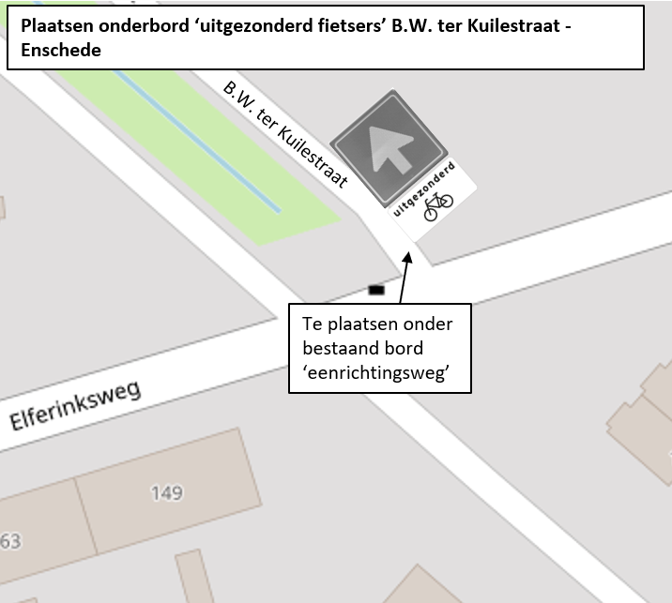
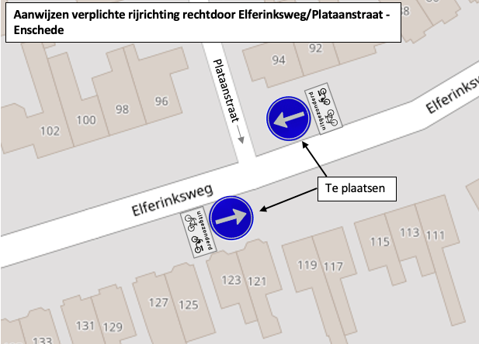
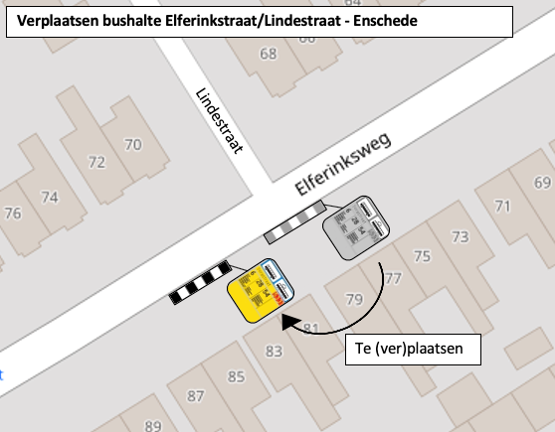

Aldus vastgesteld op 2 oktober 2020

Namens burgemeester en wethouders,

G.E.S. Walgemoet,
hoofd afdeling Vergunnen

Bezwaar
Op grond van de Algemene wet bestuursrecht kan iedereen van wie het belang rechtstreeks bij een besluit is betrokken, hiertegen een bezwaarschrift indienen. Dit moet gebeuren binnen zes weken na de dag waarop burgemeester en wethouders het besluit hebben verzonden.

Het bezwaarschrift moet worden gericht aan Burgemeester en Wethouders, Commissie Bezwaarschriften, Postbus 20, 7500 AA te Enschede. In het bezwaarschift moeten in ieder geval de volgende onderwerpen opgenomen zijn:
- uw naam en adres;
- de datum waarop u het bezwaarschrift schrijft;
- de datum van vermelding in de digitale Staatscourant;
- tegen welk besluit u bezwaar maakt (V-2020-5433
- de reden waarom u het er niet mee eens bent;
- uw handtekening;

Het maken van bezwaar schorst niet de werking van dit besluit.

